«СОГЛАСОВАНО»  Зам. главы МУ  «Администрация Вахитовского и Приволжского районов  ИКМО г. Казани»  ____________Р.Р.Сафин  « »_________20 г.  «СОГЛАСОВАНО»  Начальник отделения по Вахитовскому району ОГИБДД УМВД России по г. Казани  майор полиции  ________Р.Х. Гасимов  « »___________20 г. |  |  | «УТВЕРЖДАЮ»  Заведующий МБДОУ  «Детский сад № 45 с татарским  языком воспитания и обучения»  Вахитовского района г.Казани  _____________/Г.Г.Хамидуллина/  «____»__________ 20 г.

ПАСПОРТ
дорожной безопасности образовательной организации

Муниципальное бюджетное дошкольное образовательное учреждение
«Детский сад № 45 с татарским языком воспитания и обучения»
Вахитовского района г.Казани

Казань, 20__ г.

Общие сведения

Полное наименование ДОО: Муниципальное бюджетное дошкольное образовательное учреждение «Детский сад № 45 с татарским языком воспитания и обучения» Вахитовского района г.Казани

Юридический адрес: 420015, г.Казань, ул. Толстого, дом 16

Фактический адрес: 420108, г.Казань, ул. Толстого, дом 16

Руководитель образовательной организации:
Заведующий: Хамидуллина Гульнара Галимзяновна

Ответственный работник
муниципального органа
образования заведующий Хамидуллина Г.Г. (843) 236-56-72

Начальник отдела
по Вахитовскому району ОГИБДД
Управления МВД России по г.Казани майор полиции Р.Х.Гасимов

Ответственные работники
за мероприятия по профилактике
детского травматизма воспитатель Андурская Д.С.(843) 236-56-72

Руководитель или ответственный
работник дорожно-эксплуатационной
организации, осуществляющей
содержание улично-дорожной
сети (УДС) Заббарова Р.Ш.

Руководитель или ответственный
работник дорожно-эксплуатационной
организации, осуществляющей
содержание технических средств
организации дорожного
движения (ТСОДД)* Калимуллин Р.Р.

Количество воспитанников: 45 детей
Наличие уголка по БДД: имеется, в холе учреждения
Наличие класса по БДД: не имеется
Наличие автогородка (площадки) по БДД: не имеется
Наличие автобуса в образовательном учреждении: не имеется
Владелец автобуса – не имеется
Время работы образовательной организации:
с 7.00 до 19.00 (12 час.)

Телефоны оперативных служб:
Единая служба спасения тел. 01 (112 с мобильного телефона)
Полиция тел. 02
Скорая медицинская помощь тел. 03
Горгаз тел. 04
МВД РТ: 221-20-02,291-20-02
МЧС:227-46-50
Вахитовское РОВД: 291-27-01 (дежурный)
Телефон горячей линии по терроризму: 063,273-29-60
Управление по ГО и ЧС г. Казани: 227-46-47 (дежурный по РТ)
Прокуратура Вахитовского района г. Казани:238-27-37
Телефон доверия МО и Н РТ : 292-23-63

Содержание

- План-схемы образовательной организации (сокращенное – ОО).
- Район расположения образовательной организации, пути движения транспортных средств и детей (воспитанников).
- Организация дорожного движения в непосредственной близости от образовательной организации с размещением соответствующих технических средств организации дорожного движения, маршруты движения детей и расположение парковочных мест.
- Пути движения транспортных средств к местам разгрузки/погрузки и рекомендуемые безопасные пути передвижения детей по территории образовательной организации.
- Приложение
План – схема пути движения транспортных средств и детей при проведении дорожных ремонтно-строительных работ вблизи образовательной организации.

I. План-схема образовательной организации

- Район расположения образовательной организации, пути движения транспортных средств и детей (воспитанников)

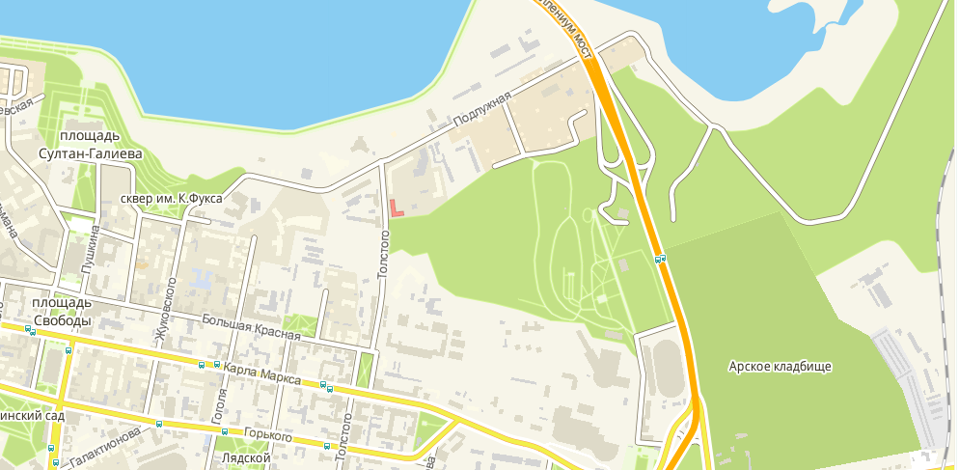
МБДОУ №45

2. Схема организации дорожного движения в непосредственной близости от образовательной организации с размещением соответствующих технических средств организации дорожного движения детей и расположения парковочных мест
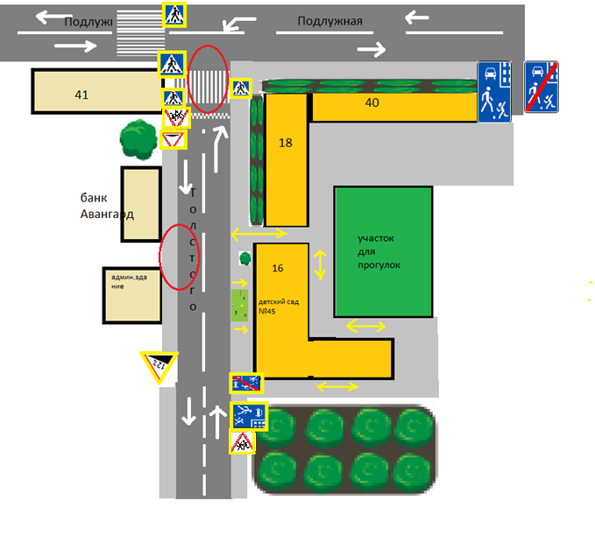
Условные обозначения к схеме 2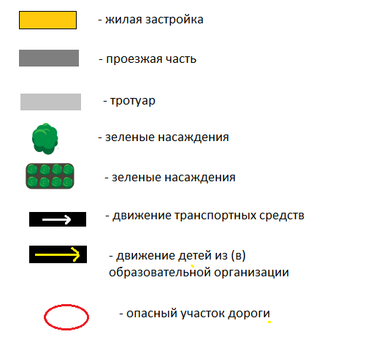

Схема 2
Организация дорожного движения в непосредственной близости от образовательной организации с размещением соответствующих технических средств организации дорожного движения детей и расположения парковочных мест

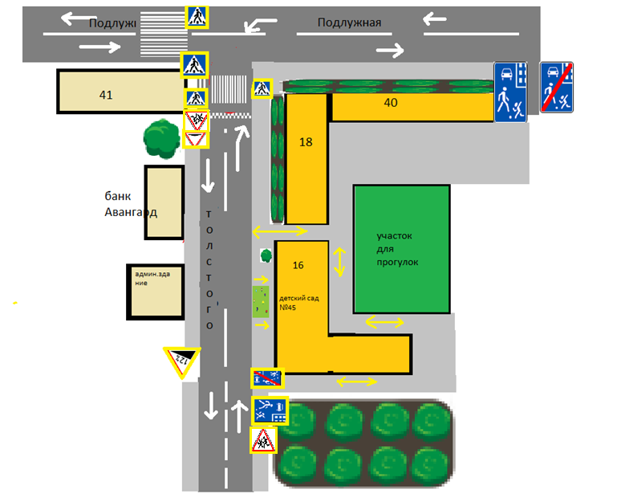

Условные обозначения к схеме 2


- направление движения детей от остановок частных транспортных средств

3. Пути движения транспортных средств к местам разгрузки/ и рекомендуемые безопасные пути передвижения детей погрузки по территории МБДОУ «Детский сад № 45»

МБДОУ №45

ул.Толстого

Движение транспортных средств
Движение детей и родителей

Место разгрузки и погрузки
Приложение
План-схема пути движения транспортных средств и детей при проведении дорожных ремонтно-строительных работ вблизи образовательной организации
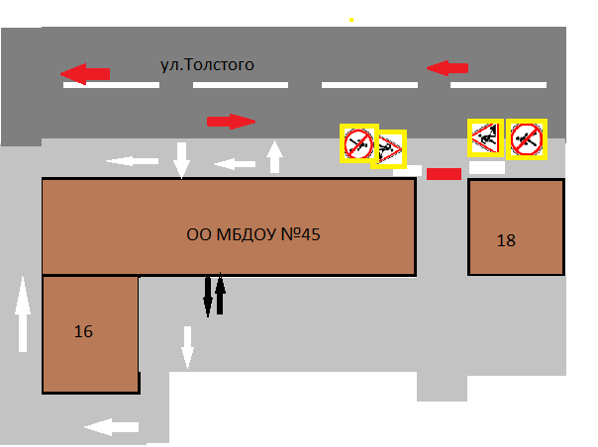

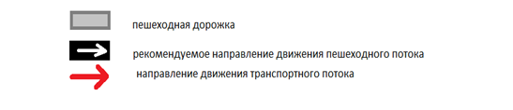

Татарстан Республикасы  Казан шәhәре Вахитов районының  «45 татар телендә тәрбия hәм белем  бирүче мәктәпкәчә белем муниципаль  бюджет учреждениесе  420015, Казан шәhәре  Толстой ур., 16 йорт  Тел: 236-56-72 |  | Республика Татарстан  город Казань Вахитовский район  Муниципальное бюджетное дошкольное  образовательное учреждение  «Детский сад№45с татарским языком  воспитания и обучения»  420015, город Казань  Ул. Толстого, дом 16  Тел: 236-56-72

ОГРН – 1021602837343 ИНН – 1655034884 КПП – 165501001 БИК – 049205001 ЛБ – 458210497-д/с45
ОКВЭД – 80.10.1 ОКПО – 48707223 Р/С – 407018103920530000044 ГРКЦ НБ РТ Банка России г.Казани

«____»_____________ 20__ г. №_________

СПРАВКА

МБДОУ «Детский сад № 45 с татарским языком воспитания и обучения» Вахитовского района г.Казани собственного автобуса не имеет, перевозка детей не осуществляется.

Заведующий МБДОУ № 45 ___________ / Г.Г.Хамидуллина/

